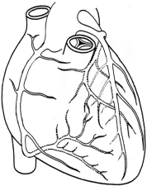
ЯРОСЛАВСКАЯ ОБЛАСТНАЯ
КЛИНИЧЕСКАЯ БОЛЬНИЦА.
КАБИНЕТ АНГИОГРАФИИ.
КОРОНАРОГРАФИЯ.
Дата: | 11.08.10 |  | Рентгенхирург | ЩЕРБАКОВ А.С.
Ф.И.О.: | Острогов В.В. |  | Операционная м/с: | РОДИОНОВА С.М.
Год рождения: | 06.08.1967 |  | Анестезиолог: | ПАНЧЕНКО С.В.
Диагноз: | ОКС БПST |  | М/с анестезист: | ПОПЛАВКОВА Е.А.
Отделение: | 10 №5863 |  | Рентгенлаборант: | МЕЛЕКА Е.А.
Начало: | 18:50
Окончание:

Под м/анестезией: |  |  | Пункция: | доступ | dex. | sin.
х | новокаин | 0.5%-20.0 |  | a. femoralis | х
 | лидокаин |  |  | др. доступ

Установлен интродьюссер: 5F | х | 6F

По проводнику поэтапная катетеризация
Гр. аорта |  | ЛЖ |  | Вн. Гр. Арт. |  | Лев.ПкА |  | ЛКА | х | ПКА | х

Коронарографические катетеры
 | ЛКА |  | ПКА |  |  | аорта
 | № | Д-тр F | № | Д-тр F |  | № | Д-тр F
Judkins | 3.5 | 5 | 3.5 | 5 | Pigtail
Amplatz |  |  |  |  | Pigtail

Контраст:
 | Omnipaque 350 |  | ml | Время R-скопии | 7.30 | мин.
х | Ultravist 370 | 100 | ml | Доза облучения | 446.56 | mGy

Расходные материалы
Колба д. контраста | Диагност. проводник | Соединит.  линия | Комплект  Белья однор.
 | х |  | х

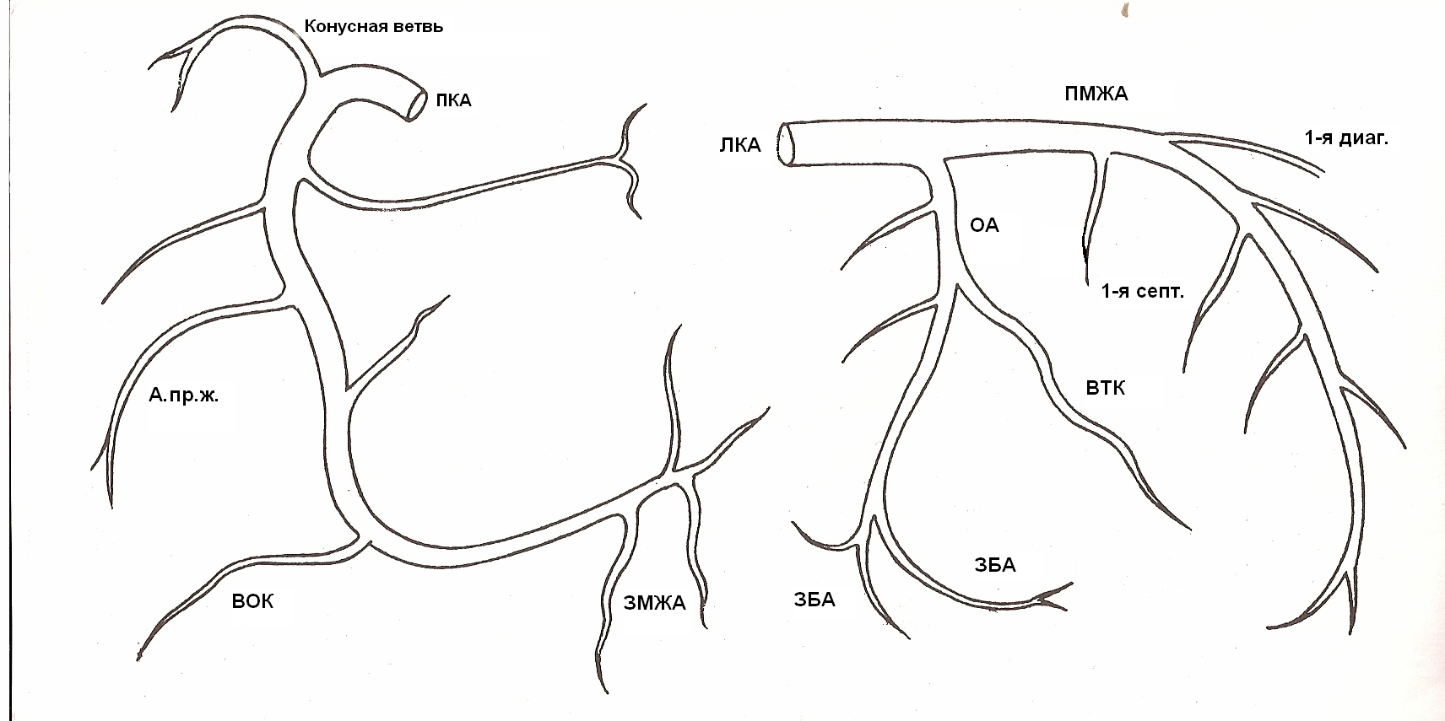

ЗАКЛЮЧЕНИЕ:
Тип коронарного кровотока: правый
Характер патологического процесса в венечных артериях: атеросклероз
Главный ствол ЛКА: норма
Бассейн ПМЖА: стеноз устья 30%. Стент в проксимальном сегменте с переходом на средний сегмент. Рестеноз в стенте 35%. Кровоток по артерии TIMI III.
Бассейн ОА: стеноз дистального сегмента 90%. Кровоток по артерии TIMI III.
Бассейн ПКА: Хроническая тотальная окклюзия в среднем сегменте. Аневризматическое расширение проксимального сегмента.
Наличие коллатерального кровотока: Из септальных ветвей МПЖА в ЗМЖА.

РЕКОМЕНДОВАНО:
- Строгий постельный режим в течении суток.
- Динамический контроль места пункции.
- Консультация кардиохирурга.
- Учитывая клинику и данные по ЭКГ, а также ангиографическую картину экстренное стентирование не показано.

